**IF978 - GESTÃO DE PROCESSOS DE NEGÓCIO - 2020.2**

**Profa. Jéssyka Vilela**

**Projeto: Roteiro para Análise do Processo** _________________________________________________________________________

**Instruções:**:

* Atividade no mesmo grupo do projeto
* Prazo de entrega: 22/07/2021.

________________________________________________________________________

1. (10 pontos) Quais são os pontos de handoff do processo?
2. Servidor envia e-mail com pedido de transporte para o Coordenador do curso.
3. O Coordenador envia um e-mail contendo o documento de requerimento de Viagem para a logística.
4. Time de logística retorna o status do processo em caso de falha ou sucesso de aprovação para o coordenador
5. O Coordenador repassa o status do processo para os servidores da viagem.
6. Time de logística notifica o motorista da viagem sobre a alocação.
7. O time de logística envia o diário de bordo para o motorista.
8. Servidor se desloca até o local de partida da viagem e o motorista inicia a viagem.

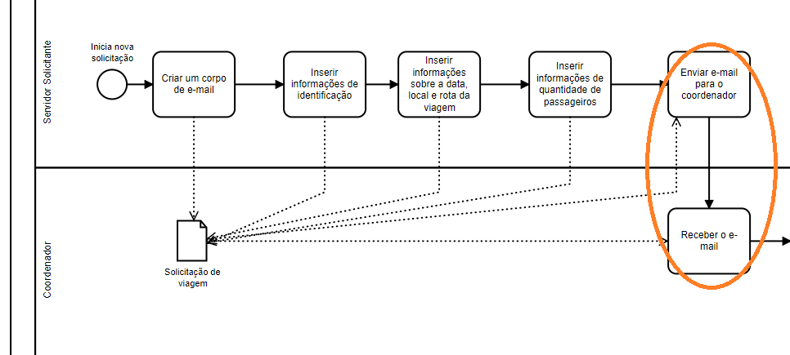

1. Servidor - Enviar e-mail com pedido de transporte para o Coordenador

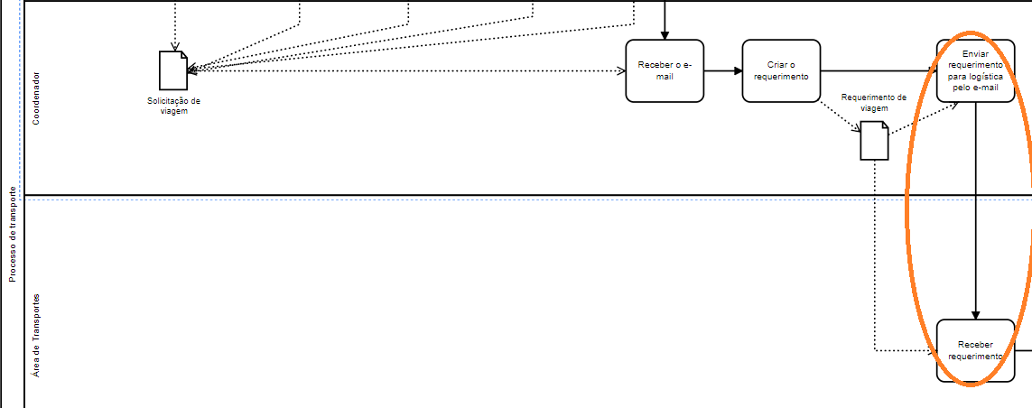

1. Coordenador - Envia um e-mail contendo o documento de requerimento de Viagem para a logística.

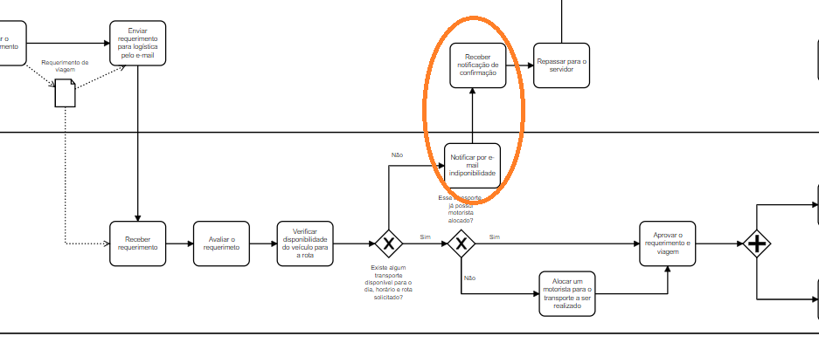

1. Time de logística - Retorna a reprovação da solicitação para o Coordenador;

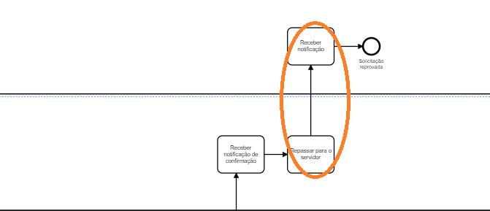

4. Coordenador - Repassa a reprovação da solicitação para o Servidor

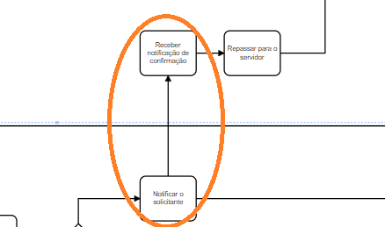

3. Time de logística - Retorna confirmação de aprovação da solicitação para o Coordenador

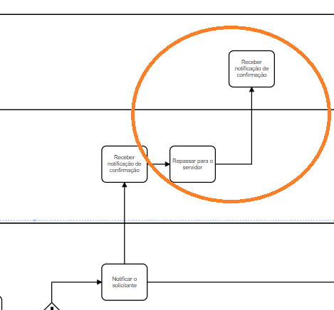

4. Coordenador - Repassa confirmação de aprovação da solicitação para o Servidor

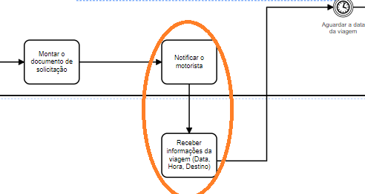

5. Time de logística - Time de logística notifica o motorista da viagem sobre a alocação

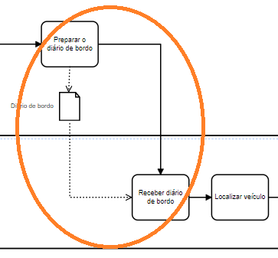

6. Time de logística - O time de logística envia o diário de bordo para o motorista

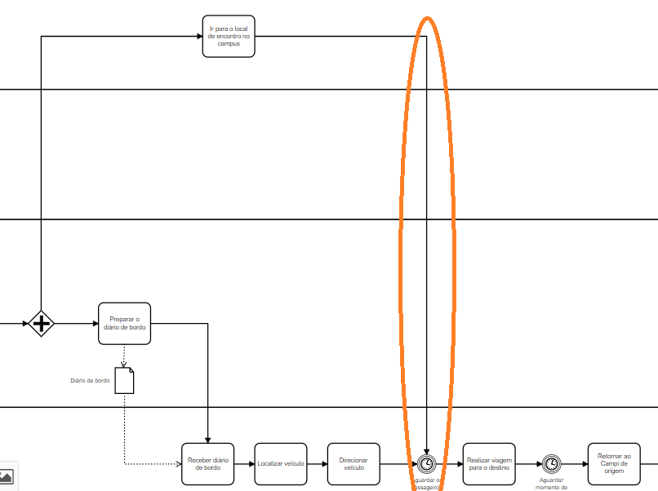

7. Servidor - Deslocar até o local de partida da viagem e o motorista inicia a viagem.

1. (15 pontos) Realize a análise pareto do processo.

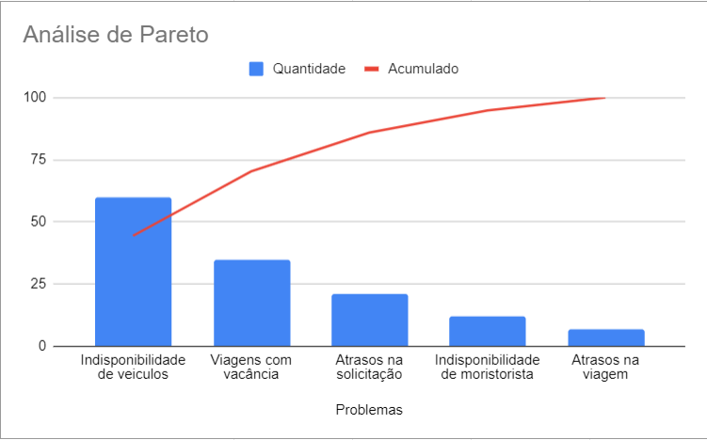

1. (15 pontos) Utilize as 5 perguntas para a análise de Gargalos. Quais fatores estão envolvidos no processo?
2. O que está sendo impedido de prosseguir em função do gargalo?

R.: Está impedido o handoff da alocação do motorista e dar um status de sucesso ou falha.

1. Qual o motivo da existência do gargalo e os fatores que contribuem?

R.: Atualmente, não existe sistema de informação para auxiliar o time de logística na hora de analisar os requerimentos de viagem e alocar os recursos de forma apropriada, forçando-os a fazer todo alocamento e redistribuição de pessoas manualmente, o que custa tempo, além de tornar mais burocrático o processo.

1. O gargalo está acontecendo devido à restrição de recursos?

R.: Sim, por ser um processo excessivamente moroso e complexo para ser realizado manualmente, a falta de um sistema automatizado restringe a velocidade do processo.

1. Um handoff está gerando um gargalo?

R.: Não, pois o gargalo está no retorno da solicitação de viagem por parte do time de logística.

1. Existem aprovações em excesso?

R.: Atualmente, há 2 diferentes aprovações para aprovar uma solicitação de viagem, que são: o Coordenador do curso e o Time de Logística. Porém, caso esse processo fosse mais automatizado poderia apenas ter apenas a aprovação do time de logística.

1. (20 pontos) Considere as Interações humanas:
   1. Quais ações podem ser (parcialmente) automatizadas?

R.: O envio e análise dos requerimentos e a comunicação entre os setores responsáveis. Além do compartilhamento de informações entre as viagens para realizar uma melhor gestão de logística.

* 1. Quais os conjuntos de habilidades requeridas?

R.:

* Para o time de logística: saber manipular informações no excel e ter um conhecimento básico de gestão de logística;
* Para o motorista: saber dirigir;
  1. Houve capacitação para execução das tarefas?

R.: Sim, treinamento para aprendizagem dos protocolos do instituto.

* 1. Como os executores sabem que o processo foi executado com sucesso?

R.: Recebem R. É necessário entrar em contato com o setor onde foi iniciado o processo para que o executor possa acompanhar os resultados obtidos. Além de receber a confirmação de aprovação da solicitação de viagem via e-mail.

1. (10 pontos) A partir das informações coletadas nas perguntas, quais são os problemas enfrentados no processo?

R.: Lentidão no recebimento e processamento de requerimentos devido à análise manual, dificuldade na comunicação e sobrecarga de atividades para os servidores envolvidos.

1. (30 pontos) Escolha dois problemas e construa o diagrama de ishikawa para cada um deles.

